Информационный лист. Октябрь 2019
Дорогие друзья и помощники! Спасибо, что были с нами весь этот непростой ноябрь! В нем завершились (чем мы так гордимся), начались и продолжились очень важные дела! Начнем – обо всем по порядку!
В ноябре у нас появилось много новых подопечных:
- по программе «Помочь! Нельзя бросить!»:
● Шаповалов Федор Матвеевич 1923 г.р., ветеран Великой Отечественной войны. Сумма сбора – 30 000 рублей на памперсы. Они уже переданы ветерану (а еще уходовые средства), и знаете, на этом мы не остановились…Мы будем на связи с его семьей, чтобы помочь в экстренной ситуации!
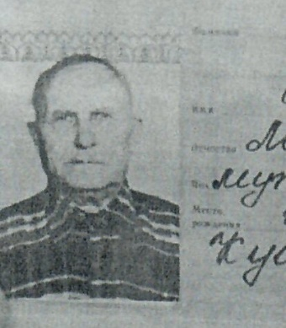
● Парамонова Анастасия, Афанасьева Вероника, Гааб Вероника, Победимов Владимир, Стенина Ева, Суворов Роман – все эти детки проходят реабилитацию в центре «Адели». Самое главное, что центр – рядом с домом!
● Жадовские Ярослав и Вероника (диагноз: геморрагический синдром неясной этиологии). Мы помогли оплатить молекулярную диагностику в лаборатории «Геномед» для обоих и полное секвенирование экзома для Ярослава.

Итак, начнем с бомбической новости!

Мы это сделали! Сдали паллиативные палаты, которые наш фонд оборудовал в больницах Середавина и 1-й детской городской больнице Тольятти!
И да, выходных в октябре и ноябре у нас не было... По субботам и воскресеньям мы работали....
Спасибо: дизайнеру Вере Хохловой (такой хрупкой, но такой сильной), компании #ДНС-Ритейл и лично директору самарского филиала Дмитрию Топоркову, которые не только сами собрали деньги и купили большую часть бытовой техники, не только сделали для нашего фонда максимальную скидку в 20%, но еще и оказались нашими самыми большими помощниками по доставке и сборке мебели и оборудования! Спасибо Виталию - тому самому мужчине, который пожелал остаться неизвестным, за благотворительное пожертвование в сумме 90 000 рублей, которое покрыло расходы на 1 палату!
Спасибо "Газпром трансгаз Самара" и лично Лучининым Елене и Александру за помощь в приобретении красок! Спасибо компании «Рекона-Гранд» за моментальный отклик и прекрасные часы с логотипом нашего фонда! Спасибо компании "Леруа-Мерлен - Самара" - которые "просто отдали" то, что нам было необходимо! Огромное спасибо Ольге Гюнтер и ее компании "Довольный ковер" - когда мы просто "горели", а горели потому что доставка функциональной кровати в Тольятти обходилась нам чуть ли не больше, чем сама кровать, Ольга помогла нам привезти ее в те сроки, которые были нужны... И отдельные слова благодарности нашим волонтерам - художникам: Екатерине Барац, Марине Калнелис (они рисовали в Самаре), и Оносову Вадиму и Архиповой Александре (рисовали в Тольятти) - за то, что в выходные вы были с нами...
СПАСИБО всем, кто поддерживал добрым словом, переживал и "держал кулачки"!!!
Вот такая удобная красота у нас у всех получилась!

Теперь имеем: три палаты в больнице Середавина (младший возраст, неврология и нейрохирургия) и три палаты в Тольятти (две - в реанимации и одна в неврологии).
В каждой палате, помимо того, что вот прям точно нужно: прикроватный столик, специальное сидение для детей-инвалидов, радионяня для связи с постом медсестры, радио, телевизор, шторы "блэкаут", даже сушилка для белья... Мы постарались сделать все так, чтобы палата действительно меньше всего напоминала больницу... Все палаты для паллиативных детей - бесплатные! И самое главное - результаты превзошли все ожидания, и мы подумали, а может быть в следующем году еще и в сельских больницах сделать такое? Обдумываем…

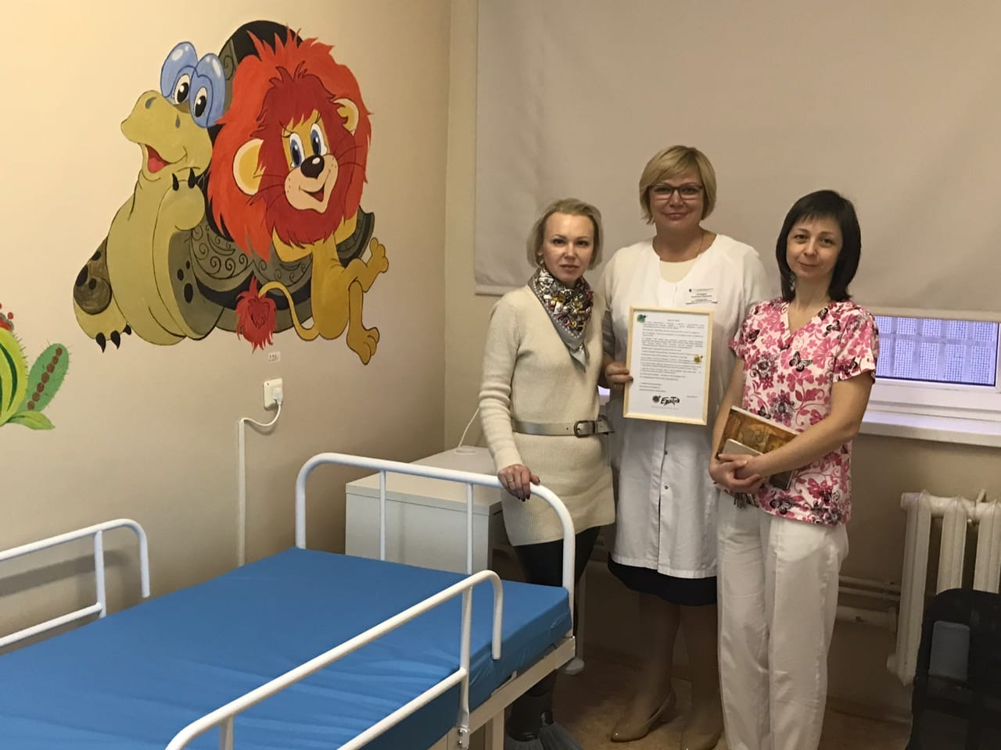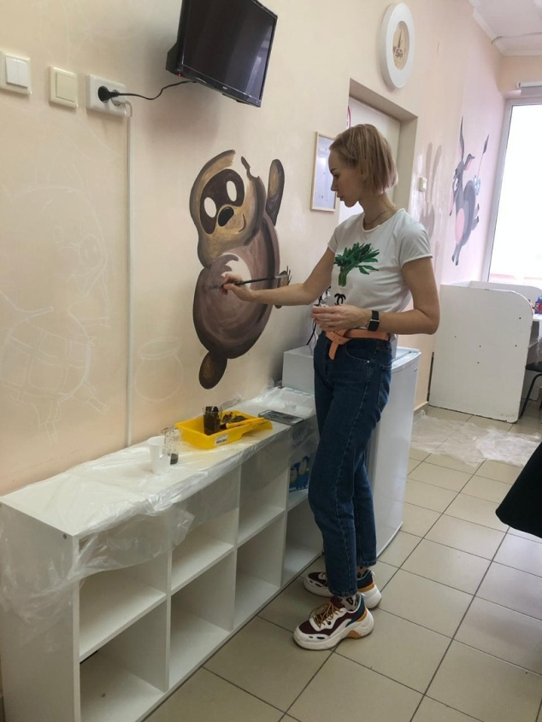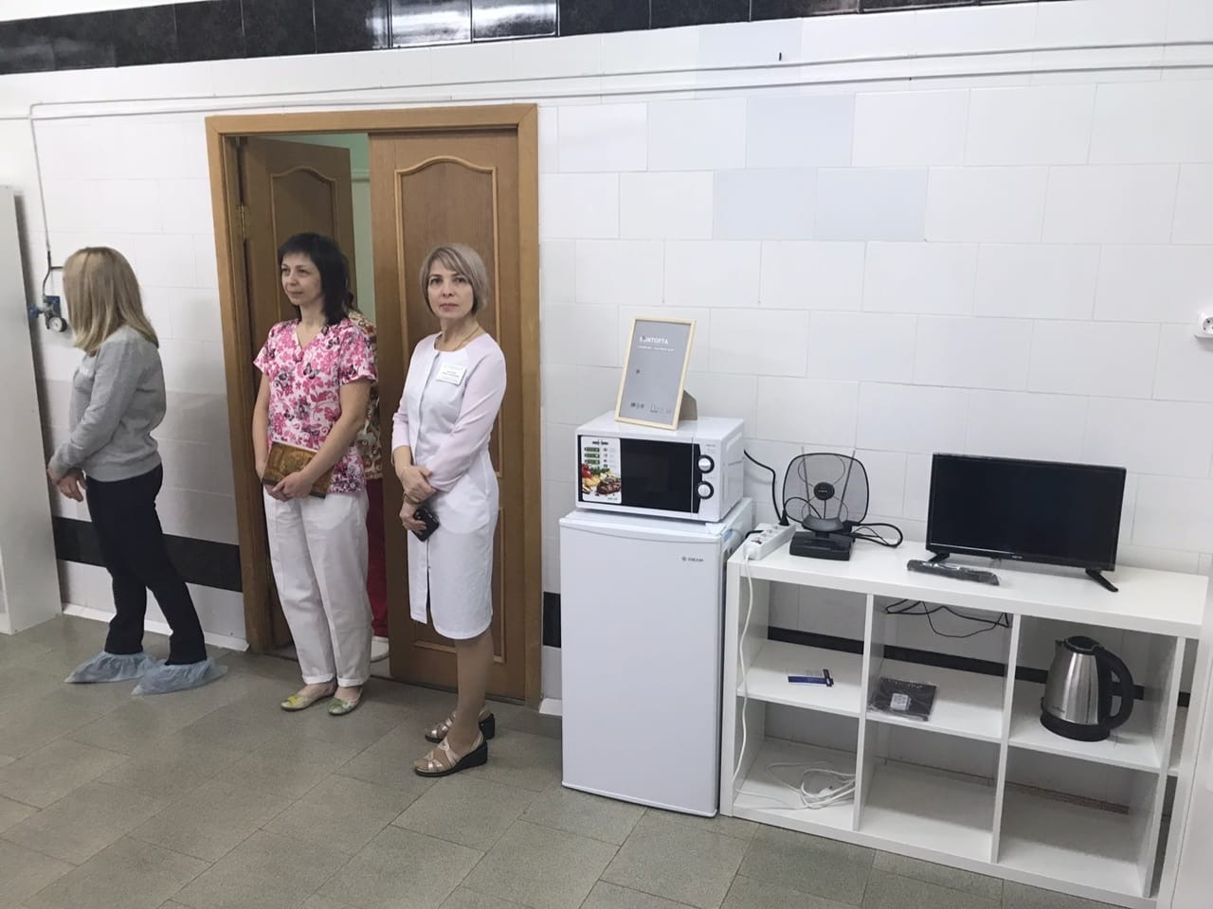
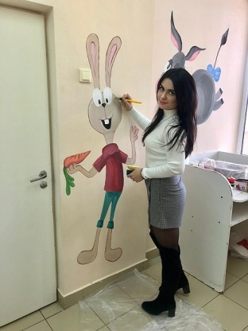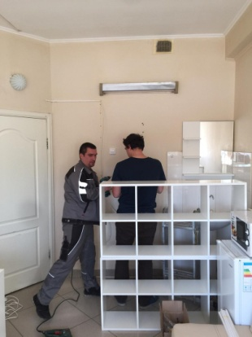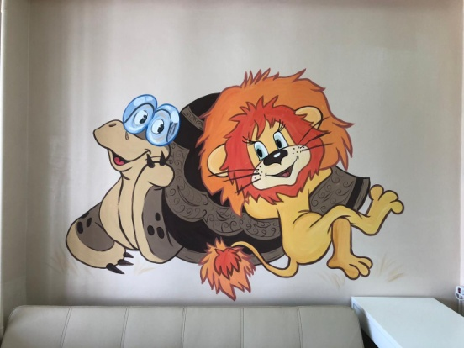
Еще – о планах по повышению комфорта для наших паллиативных деток! Наш с Юлией Копыловой проект по обустройству домашнего пространства для паллиативных детей вошел в тройку победителей по всей России! Это грант Икея, участвовали все регионы страны... И вот мы – победители! Такой искренний ролик (смотрите по ссылке) мы приложили к заявке, сделал нам его Олег Поломеев! Наш проект рассчитан на 10 семей- все подопечные нашего фонда! С декабря приступаем... Раз у нас в области нет пока хосписа или хотя бы паллиативного отделения, пусть дома будет все для того, чтобы будни детей и мам стали ярче, комфортнее и счастливее!
Еще в ноябре мы закупили и передали нашим паллиативным деткам специальное питание до конца декабря – и чуть-чуть выдохнули… Скоро закупим все на январь-февраль 2020 года!

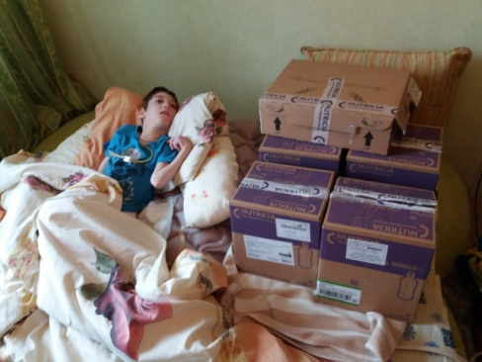

Продолжаем - о нашей любимой программе «Право на маму» - в ноябре вышло два выпуска! В одной из них рассказываем о Диме с идеальным прессом и хрупком Андрюше.
Димасик - так его называют в госучреждении, - из тех, кто никогда не сидит на месте. Он очень улыбчивый парень, умненький, а еще Димка – хитрюшка. Он знает, как и с кем себя можно вести. У малыша особые отношения с едой: он, как настоящий мужчина, любит мясо и картошку. А пресс у Димы идеальный потому, что он помогает себе руками, когда не может что-то рассмотреть - так пресс и накачался! Андрюша – нежный и хрупкий. Ему 2 года, и с самого рождения малыш находится в государственном учреждении. Андрюша – очень открытый и привык доверять, но спокойнее ему, когда рядом взрослый, которого он хорошо знает. Он хорошо кушает – все подряд, любит умываться и вообще не боится воды. Самостоятельно переворачивается, недавно начал ползать и улыбаться.

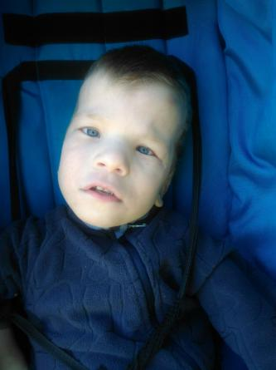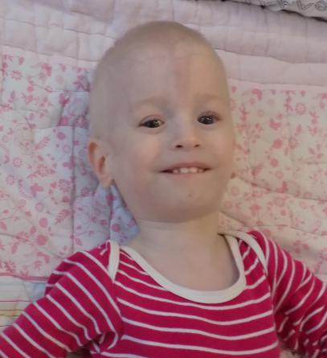
В еще одной программе – про удивительной красоты сестренок!
Про Анжелу нам сказали - если вы ей не понравитесь, она не станет с вами общаться. Но мы ей понравились: она не только с удовольствием играла с педагогом на камеру, но еще и с интересом посматривала на нас. Малышке в декабре исполнится 3 годика, пока она не разговаривает, но все понимает. Воспитатели говорят, что Анжеле трудно долго на чем-то сосредоточиться, поиграв немого в одну игру, ей нужно переключать внимание на что-то другое. Но при этом - она вполне может играть одна, и вообще в группе предпочитает одиночество. Любит играть с куклами. Ее сестренке Свете - в декабре исполнится 5 лет. Это девочка с картинки. Воспитатель рассказывала нам о ней как об очень общительной, жизнерадостной, умной малышке. Она за считанные минуты собрала пазл, показала геометрические фигуры и их цвета, поиграла в детское домино, а потом - "напоила" чаем любимую мышку.
Мама девочек лишена родительских прав. По здоровью - у обеих стоит 2 группа, но у Анжелы (из-за асоциального образа жизни мамы) заболевание, требующее постоянной терапии. И, конечно, как с любыми детьми, с ними надо заниматься и развивать.

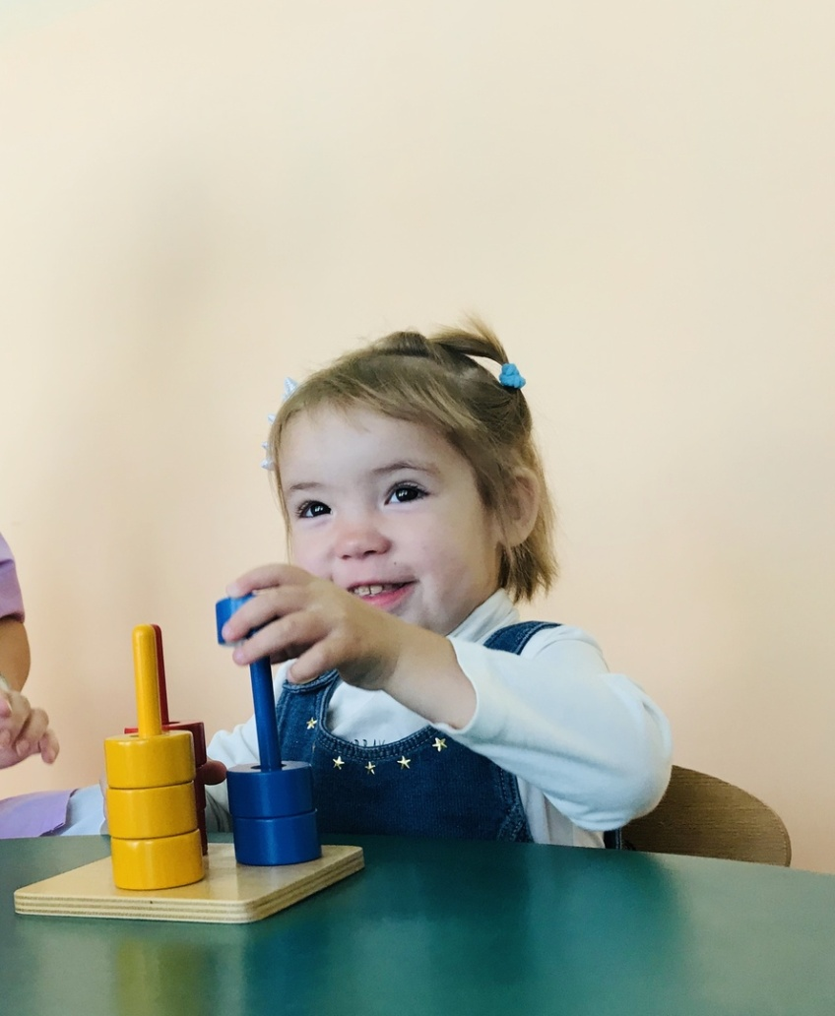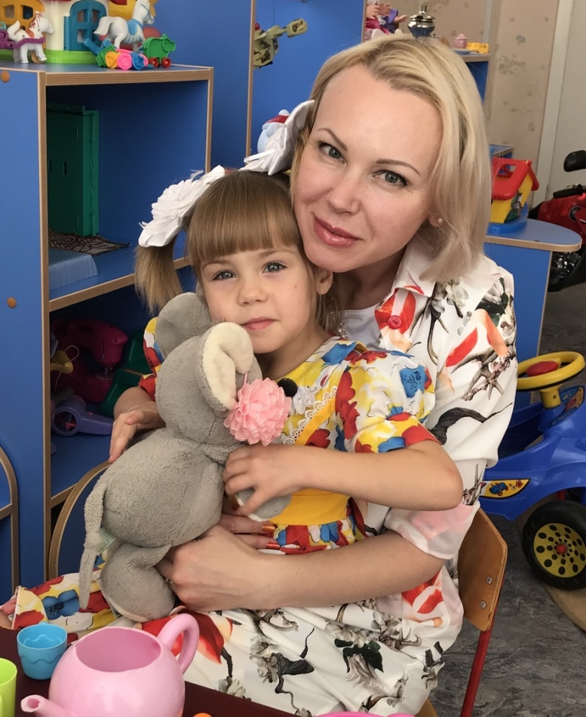
Этим чудесным малышам очень нужна мама! Любящая, и чтобы всегда была рядом… Мамочка, найдись для своих сыночков и дочек!
Напоминаем, что семьи ищут: Ванечка, Алексей и Матвейка и другие детки! Подробнее – в нашей группе «ЕНОТЫ: ищем мам брошенным малышам».
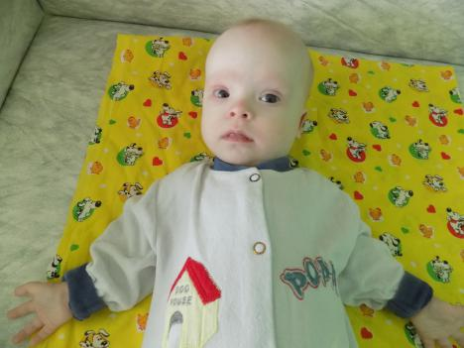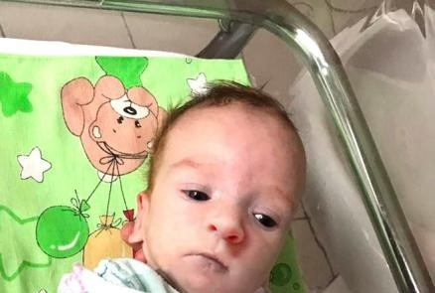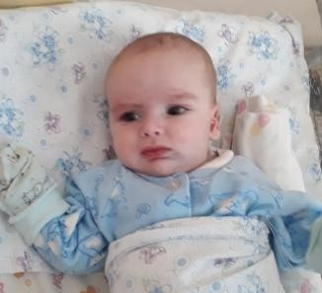
В ноябре нас ждал такой сюрприз! Состоялся спектакль «Гусарская баллада» в поддержку наших подопечных по программе "Ты не один"! На сцене играли вовсе не профессиональные актеры, а сотрудники ГУ МВД России по Самарской области и Сбербанка!
Все собранные на спектакле средства организаторы решили перечислить в наш фонд. За что им - огромное спасибо, и эта помощь - очень своевременная! Всего было собрано 38 000 рублей! И мы оплатили счет на три функциональные кровати и противопролежневые матрасы для Сережи Куршева, Вовы Моисеева и Алексея Хорькова! Это космос! Уважаемые полицейские, сотрудники «Сбербанка» - СПАСИБО вам!

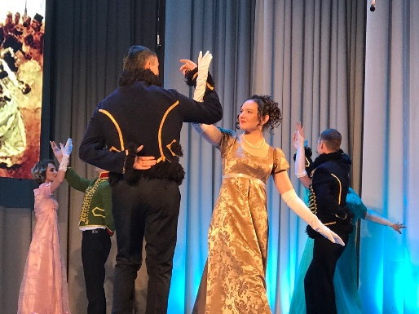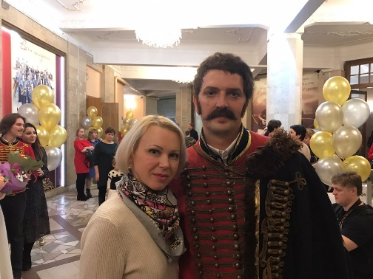
Парад лошадей и всадников, катание на "Уралах", ласковая хаски Арчи, ароматный плов и горячий чай - так началось одно ноябрьское утро наших подопечных - ребят из Центра помощи детям, оставшимся без попечения родителей, имени Фролова Б.П. и наших друзей из Благотворительного фонда «Источник веры»!
Спасибо мотоклубу "Ночные волки" (в частности, Александру Гераймасу ) и конному клубу "Ротэйбл" за такое интересное мероприятие и отдельная благодарность - за приглашение!
Это было мощно: показательные выступления всадников на вышколенных лошадях, их кормление, катание как на лошадках, так и на «Уралах»! А еще был вкусный обед, общение с неугомонной хаски, много дружеских фото! Это был очень крутой день, потому что рядом собрались открытые, веселые, любящие жизнь люди! И мы обязательно будем продолжать!

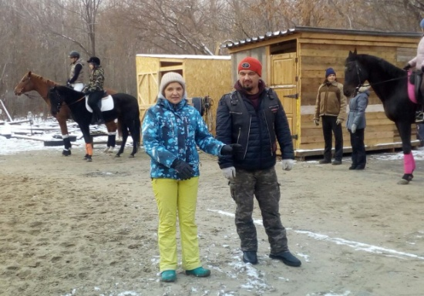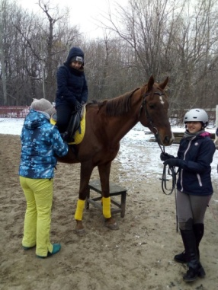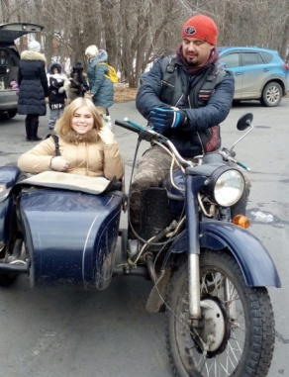

В ноябре наш исполнительный директор уже традиционно выступила перед сотрудниками предприятий (в этот раз это была «Самарская сетевая компания») и рассказала о фонде – подопечных, пожертвованиях, волонтерах… В общем, о нашей жизни! Приглашайте и вы нас – с радостью и удовольствием расскажем, почему нужно помогать и как это можно сделать!

К новостям о нашем Пансионате для детей-инвалидов!
Наш космический профессионал Влада продолжает делать массаж воспитанникам учреждения. В этом месяце – Сонечке и всеобщей любимице Иришке! Совсем скоро узнаем результаты, но уверены – они точно будут!
В ноябре мы с нашим чудесным волонтером Ксенией Ахметовой съездили в Пансионат в гости, и – не с пустыми руками! Ксюша вместе с друзьями сделала вот такой сказочный кукольный домик! Девчонки из Пансионата просто не могли отойти от него! Вот что Ксюша написала после первого визита в учреждение: «Друзья, хотела поделиться с вами своими чувствами и впечатлениями. Мы были в гостях в Самарском Пансионате для детей-инвалидов. Я очень волновалась, но как только я увидела эти добрые счастливые глаза деток, на душе сразу стало хорошо и спокойно. Они просто невероятные, добрые и открытые. Хотя каждый из них с тяжелой судьбой. Смотрите, какую красоту мы подарили им в детскую комнату, но это только маленькая частичка, капля в море, деток там очень много. Будем приезжать в гости еще». Ксюша, спасибо! Это бесценный подарок!

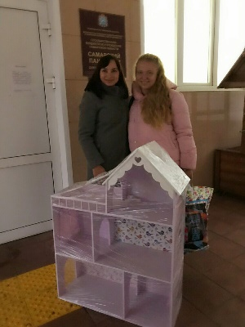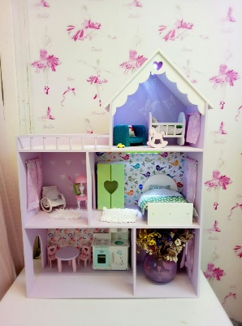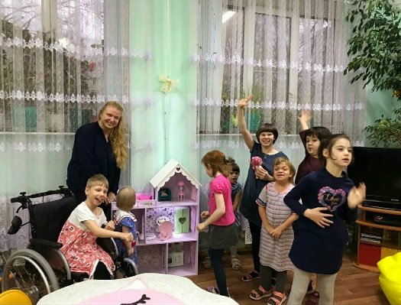
Наши традиционные «Чумовые дискотеки» в пансионате для детей-инвалидов продолжаются! Ноябрьская стала особенной! Мы вместе с телеканалом «Самара-ГИС» и просто невероятным числом волонтеров устроили предновогоднюю сказку ребятам. Нет, это еще не Новый год - он у нас, как у всех - в декабре, но порепетировали мы очень круто!
А как искренне обрадовались ребята Деду Морозу и Снегурочке! Кстати, эта почетная роль великолепно была исполнена журналистом телеканала Андреем Горгуленко!
Спасибо: Ольге Пудовкиной, ребятам из МАУ «ДЦ «БЕРЁЗКИ» под руководством Екатерины Железновой, фокуснику Владимиру Новикову, клубу поддержки приемных и многодетных семей «Вместе», в частности, Елене Букиной, Юлии Копыловой с ее кастомайзингом, Ларисе Полежаевой и ее поделкам из бумаги, Ольге Тарасенко с ее фирменным соком, Ирине Светкиной с Барсом, ди-джею Алексею Цедилову – да всем-всем-всем! Как водится, поводили хоровод и спели песню, каждый получил подарки! Спасибо за то, что с нами, радуете ребят и дарите им свое тепло! Они ждут нас, помнят и верят нам! А это так важно - не предать всеми преданных, не обмануть их! До встречи в декабре! Пароли, явки – те же!

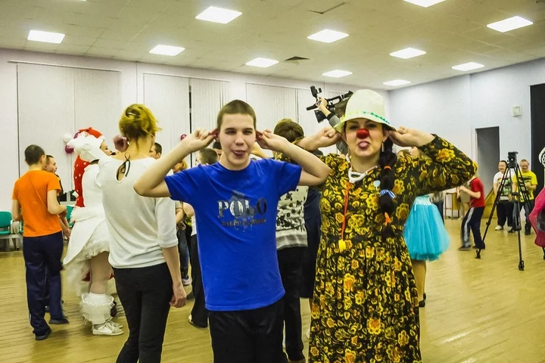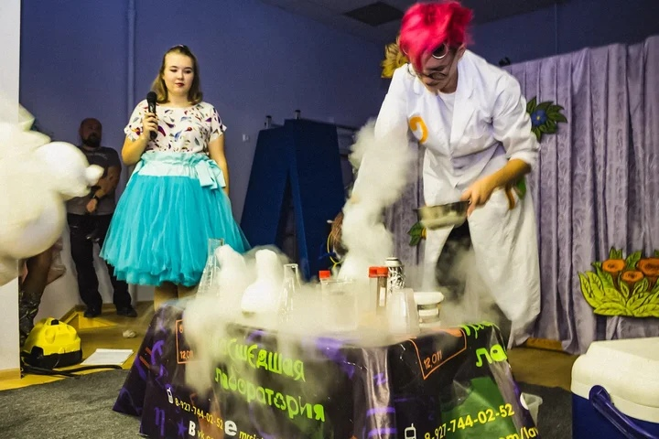

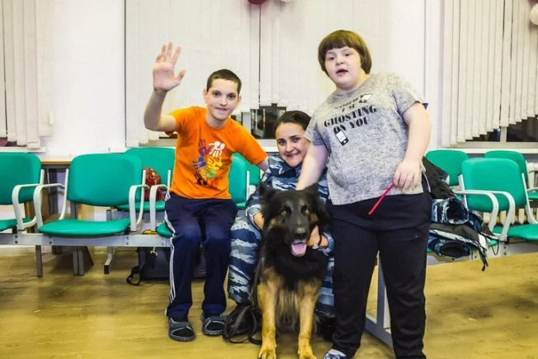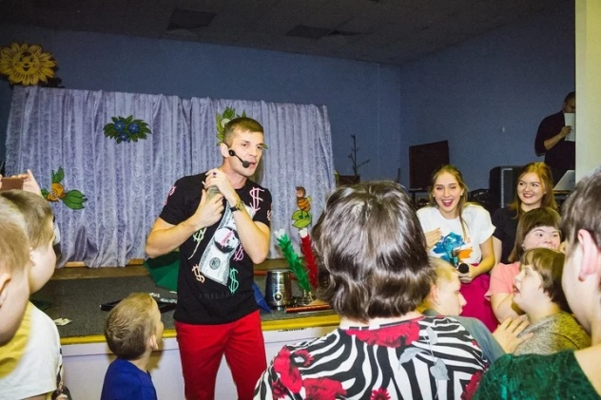

До Нового года еще целый месяц, а чудеса уже начали происходить! У нас уже вовсю идет одна из новогодняя акций! Мы обратились к представителям нескольких компаний и передали им письма к Деду Морозу от наших подопечных. Прошло пару дней, и тут приходят к нам в офис двое замечательных мужчин из АО «Самарагорэнергосбыт» с подарками для Ангелины Каргиной и Вани Федотова.
И такие радостные, довольные! Передали пакеты и убежали работать! Это был очень крутой старт! А еще к нам пришел Вадим – муж прекрасной Олеси, которая прочитала о нас в соцсетях! "Знакомая кинула ссылку на вашу страничку, чтобы я обратилась за помощью, но, почитав её, я хотела бы сама помочь, чем могу. У нас с подругой группа совместных покупок детской литературы и развивающих игр. Скоро Новый год и рождественские праздники. Я уверена, что вы найдёте, кому сделать подарки. С вашего разрешения, если это подходит вам, я бы привезла абсолютно новые книги для деток разных возрастов и игры", - написала нам Олеся! А уже через неделю Вадим принес нам в офис целый пакет новёхоньких книжек для больших и маленьких: развивашки, раскладушки с красочными иллюстрациями! И все они будут радовать наших деток! Олеся и Вадим, спасибо вам за такие чудесные книги! Вы тоже можете порадовать наших подопечных и их мам! Дети будут рады всему: уходовым средствам, развивающим играм, а мамочек можно порадовать вкусным чаем, набором конфет или косметики...
Для того, чтобы передать свой ПОДАРОК кому-то конкретному или тому, кому это больше всего нужно, можно связаться с нами в социальных сетях или написать на электронную почту bfevita@mail.ru.
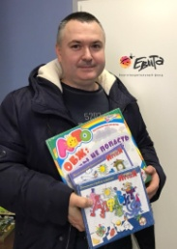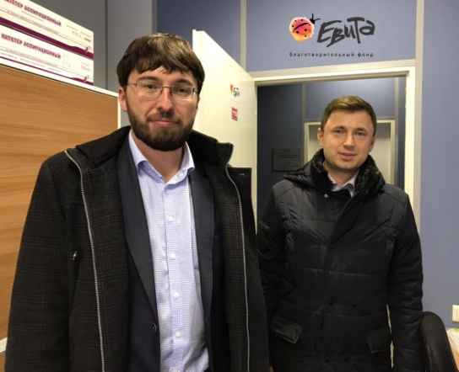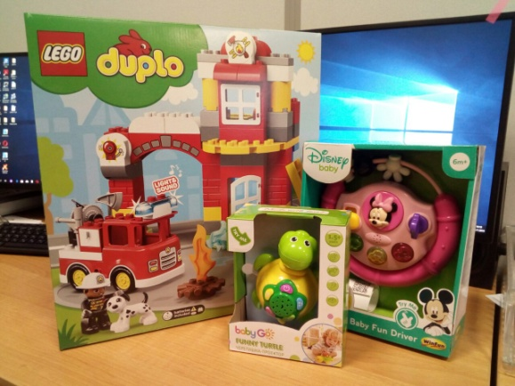
Друзья! Набирает обороты наша новогодняя акция «Чудеса под Новый год» - вы можете подробно почитать о ней по ссылке! Принять участие в акции очень просто: пожертвуйте ту сумму, которую вы сэкономили или планируете сэкономить на новогодних подарках или корпоративе, подопечным БФ «ЕВИТА». Заполните «Удостоверение волшебника» и мы вышлем Вам его на почту или привезем лично. Давайте творить чудеса под Новый год вместе!
Коротко:
- наш исполнительный директор Ольга Шелест приняла участие в съемках программы «Мужское/Женское» на «Первом канале»! Говорили о новогодних чудесах и про деток-сирот. Передача – уже скоро! Выход проанонсируем дополнительно. А еще Ольга Юрьевна выступила перед студентами нашего самарского Государственного университета и рассказала о продвижении в социальных сетях «больных тем».
- для подопечных наших друзей – фонда «Дорога жизни», мы отправили новогоднюю посылку – уходовые средства и расходные материалы (зонды, аспирационные катетеры), «Микролакс» и другое. Сотрудники фонда отписались, с какой радостью разбирали посылку! Ну а мы – собирали ее с не меньшим удовольствием!
- мы передали маме Яна Новгородова Анне уходовые средства для парня, а она привезла к нам в офис памперсы, которые по размеру подойдут для нашего Сережи Куршева! Вот как здорово – мы помогли им, а они – Сереже!
- в нашей «Доброй базе взаимовыручки» - ортопедическая обувь, тутора, лекарства и другое! Заходите, все отдается безвозмездно!
- мы приняли участие в мероприятии, посвященном Дню рождения Исторического парка «Россия – моя история» - ему исполнилось 2 года! У нас есть совместные проекты, которые мы активно развиваем! Приятным сюрпризом стало то, что коллеги вручили нам благодарственное письмо за сотрудничество. Спасибо большое, будем продолжать!
- мы передали замечательные опоры для лежания, которые нам отдали мамы наших подопечных Екатерина Якунина и Ирина Моисеева, в больницы им.Середавина и 1-ю детскую многопрофильную в Тольятти. И в тольяттинскую больницу отдали зонды и аспирационные катетеры – они всегда нужны маленьким пациентам!
- Сереже Куршеву – нашему подопечному по программе «Ты не один», установили трахеостому, он находится в больнице в Тольятти. Еще одна наша подопечная по той же программе Сашенька Ступаченко находится в оборудованной нами паллиативной палате в больнице им.Середавина. У нее плановая госпитализация.
- мы приняли участие в тренинге "Курс - на медиаграмотность, НКО!" Обсуждали все самое актуальное: медиакультуру, медиапотребление, медиатворчество и даже медиаволонтерство… Много важной и полезной информации почерпнули!
СМИ о нас:
27.11.2019 Комсомольская правда В Самарской области открылись первые паллиативные палаты для детей
26.11.2019 Самарская газета Неслучайная история студентки, которая помогает семье с ребенком-инвалидом
21.11.2019 Жизнь ДД Трое деток из Самары ищут семьи… Родные матери их бросили из-за врождённых болезней.
19.11.2019 АСИ В Самаре финансисты и полицейские сыграли в спектакле, чтобы помочь детям с тяжелыми заболеваниями.
19.11.2019 Ютуб «Самарская полиция» Гусарская баллада. Спектакль с участием сотрудников ОВД Самарской области.
18.11.2019 ТК «ГИС» Полицейские совместно с одним из крупнейших банков России представили спектакль «Гусарская баллада».
Коротко в ЦИФРАХ:
С 1 по 30 ноября 2019 года на наш счет поступило:
Платежная система | Принято | Вознаграждение оператора | Перечислено на счет
Яндекс Касса | 73300 | 2057 | 71243
СМС 3443 | 15294 | 1233 | 14061
Сбербанк | 101993 | 990 | 101003
Итого: | 190587 | 4280 | 186307

Нами потрачено:
Благополучатель | Цель | Сумма (руб.)
Программа «Ты не один», «Помочь! Нельзя бросить!» | Покупка медикаментов в аптеке «Милана» | 66 929
Программа «Ты не один» | Покупка специализированного питания в АО «КАТРЕН» | 85 677
Программа «Помочь! Нельзя бросить!» | Реабилитация в центре «АДЕЛИ» | 210 000
Сергей Куршев  Владимир Моисеев  Алексей Хорьков | Покупка функциональной медицинской кровати, противопролежневых матрасов в ООО «МРТЕХНИКА» | 86 900
Жадовские Ярослав и Вероника  Программа «Помочь! Нельзя бросить!» | Оплата молекулярной диагностики в лаборатории «Геномед» для обоих и полное секвенирование экзома для Ярослава | 56 800
 | Итого: | 506 306

Собрано на конкретных благополучателей:
 | Сумма сбора | Собрано | Осталось собрать
Дима Липашев | 47 000 | 13 322 | 33 678
Сережа Катунин | 170 000 | 5 844 | 164 156
Данила Блохин | 95 000 | 10 390 | 84610
Ваня Федотов | 5 560 000 | 45 892 | 5 514 108
Коля Бердников | 45 000 | 36 923 | 8 077
Алексей Овчинников | 500000 | 111900 | 388 100
Маша Медведева | 63 271 | 41 086 | 22 185
Артем Резаев | 330 000 | 971 | 329 029
Елизавета Николаева | 45 500 | 2 430 | 43 070
Саша Ступаченко | 60 000 | 486 | 59 514
Вова Моисеев | 115 000 | 57 422 | 57 578

Спасибо Вам за то, что помогаете нам помогать! Вы – наш обережный круг!
Мы открыты к любым предложениям и сотрудничеству. Если у вас есть идеи, пишите нам!

